南方安华

E100系列变频调速器
使用手册
V1.4

深圳市南方安华电子科技有限公司
SHENZHEN NOWFOREVER ELECTRONICS TECHNOLOGY CO.,LTD.
目录
开箱检查 1
固件版本升级说明 2
1 概述 4
1.1 命名规则 4
1.2 型号说明 5
1.3 技术规范 6
1.4 性能特点 9
2 安装 11
2.1 安装环境 11
2.2 安装方向与空间 11
2.3 变频器的安装尺寸 13
2.4 键盘的安装尺寸 15
3 接线 16
3.1 外围设备的连接 16
3.2 接线方式 17
3.2.1 主回路端子说明 17
3.2.2 控制回路跳线说明 18
3.2.3 控制回路端子说明 19
4 操作 22
4.1 操作键盘说明 22
4.1.1 按键功能说明 23
4.1.2 指示灯说明 24
4.2 操作方法 26
4.2.1 快速监视 27
4.2.2 功能码设置 28
4.2.3 信息查询 28
4.2.4 故障报警复位 29
4.2.5 键盘数字设定快速修改 29
4.3 快速调试 30
5 详细功能码设置说明 31
5.1 P0功能组 31
5.1.1 基本功能 31
5.1.2 简易矢量控制参数 36
5.1.3 输入端子 38
5.1.4 输出端子 43
5.1.5 键盘设置 45
5.1.6 起停控制 46
5.1.7 保护功能 47
5.1.8 多段速 51
5.1.9 PID控制 53
5.1.10 摆频设置 56
5.1.11 串行通讯设置 58
5.1.12 内置PLC运行模式 59
5.2 P1功能组（功能码修改设置） 71
5.3 P2功能组（保留） 72
5.4 d功能组（只读） 72
6 故障报警和对策 73
6.1 故障和报警 73
6.1.1 故障指示及故障复位 73
6.1.2 报警指示及报警复位 74
6.2 故障报警及对策 74
6.3 常见故障的处理方法 78
6.3.1 上电无显示 78
6.3.2 变频器运行后电机不运转 79
7 保养和维护 80
7.1 定期检查 80
7.2 零部件更换年限 81
8 功能码一览表 82
8.1 P0功能组（用户设置功能码） 82
8.2 P1功能组（功能码修改设置） 108
8.3 d0功能组（历史故障信息） 109
8.4 d1功能组（变频器信息） 110
8.5 d2功能组（变频器运行状态） 111
8.6 d3功能组（用户接口状态） 114
9 MODBUS通讯协议 116
9.1 MODBUS通信的构成 116
9.2 信息格式 117
9.3 MODBUS信息示例 120
9.3.1 读取存储寄存器的内容 120
9.3.2 回路测试 121
9.3.3 向多个存储寄存器的写入 122
9.3.4 数据保存指令 123
9.3.5 广播式发送数据 124
9.4 变频器为从站 124
9.4.1 指令数据 124
9.4.2 监视数据 125
9.4.3 设置数据 125
9.4.4 测试数据 126
9.5 变频器为主站 126
9.6 MODBUS通讯错误代码 127
9.7 从机无响应故障检查 128
图表索引 129

开箱检查
开箱后，请检查以下几项。
- 检查包装箱内物品是否与装箱单相符。
- 查看变频器铭牌并确认是否为你所订购产品。
- 如果你订购了选配件，请确认是否为你所订购的选配件。
如果你发现变频器或选配件有损坏，请立即联系经销商。

保修说明
保修期从产品出厂之日算起。厂商只对因产品设计和生产过程中可能出现的不当所造成的质量问题负责。对于产品在运输中造成的损坏不承担责任。对于不正确的安装使用，如温度，灰尘，腐蚀等不符合规定的工作环境造成的损坏，厂商不负责任。

固件版本升级说明
固件版本升级为E2X00，相对于以前版本主要增加了一些功能,个别参数也有所改变，具体请参考下表。
E2000版本：适用于E100/380V变频器；
E2100版本：适用于E100/220V原跑步机（STK-047）1.5KW变频器；
E2200版本：适用于E100/220V（STK-043、061）变频器；
区别项 | 原版本 | E2X00版本
P0-001 | 设定范围：0～4 | 设定范围：0～6
P0-012 | 设定范围：1～7 | 电机额定频率
P0-032 | 设定范围：0～50.00Hz | 设定范围：0～100.00Hz
P0-103 | 无 | 点动加速时间
P0-104 | 无 | 点动减速时间
P0-105 | 无 | 电机额定电压
P0-106 | 无 | PID反馈断线检测阀值
P0-107 | 无 | PID反馈断线检测时间
P0-108 | 无 | X5端子功能选择
P0-109 | 无 | X5端子功能选择
P0-110 | 无 | 键盘及端子UP/DOWN设定
d3-001 | 个位、十位 | 个位、十位、百位、千位

概述
从包装箱取出变频器，检查产品铭牌，确认产品是否与定货单相符，机器是否有损坏，如有疑问或产品损坏，请与当地经销商联系。
  - 命名规则
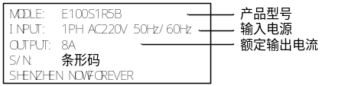
图表 1-1铭牌
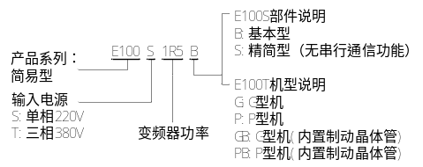
图表 1-2命名规则
提示：可通过查看d1功能组获得机型及功率信息。
  - 型号说明
变频器  型号 | 额定输出功率（KW） | 额定输出电流（A） | 适配电机功率（KW）
E100S0R4 | 0.4 | 3.0 | 0.4
E100S0R7 | 0.75 | 5.0 | 0.75
E100S1R5 | 1.5 | 8.0 | 1.5
E100S2R2 | 2.2 | 10.0 | 2.2
图表 1-3 220V系列型号说明
变频器  型号 | 额定输出功率（KW） | 额定输出电流（A） | 适配电机功率（KW）
E100T0R7G | 0.75 | 2.6 | 0.75
E100T1R5G | 1.5 | 3.8 | 1.5
E100T2R2G | 2.2 | 5.1 | 2.2
E100T3R7P | 3.7 | 9.0 | 3.7
E100T3R7G | 3.7 | 9.0 | 3.7
E100T5R5P | 5.5 | 13 | 5.5
图表 1-4 380V系列型号说明
  - 技术规范
项目 |  | 规范
控  制  性  能 | 频率控制范围 | 0～600Hz
控  制  性  能 | 输出频率精度 | 0.01Hz
控  制  性  能 | 设定频率分辨率 | 数字设定：0.01Hz。  模拟设定：AD转换精度为千分之一，线性度为+-5%。
控  制  性  能 | 调速范围 | 1：100
控  制  性  能 | 过载能力 | E100S系列：150％额定电流60s；180％额定电流2s。  E100T系列的G型机：150％额定电流60s；180％额定电流2s。  E100T系列的P型机：120％额定电流60s；150％额定电流2s。  提示：可通过查看d1功能组获得机型及功率信息。
控  制  性  能 | 控制方式 | 开环简易矢量控制。
控  制  性  能 | 转矩提升 | 手动转矩可调；自动全频率段转矩提升。
控  制  性  能 | 启动转矩 | 0.5Hz时150％的额定转矩
功  能  描  述 | 加减速时间 | 0.1～3200.0s连续可调
功  能  描  述 | 点动功能 | 点动频率：0.00～50.00hz；
功  能  描  述 | 标准功能 | 简易矢量控制、手动转矩提升、自动转矩提升、自动转差补偿（转速补偿）、停车直流制动、瞬时停电再起动、自动故障复位、加速时过电流抑制、4段多段速度运行、纺织用摆频功能、闭环PID调节控制
功  能  描  述 | 运行命令通道 | 3种控制方式：键盘控制、模拟端子控制、串行通讯控制
功  能  描  述 | 频率源选择 | 数字设定、模拟电压设定、模拟电流设定、串行通讯口设定；可以通过多种方式组合切换
功  能  描  述 | 输入端子 | 6个数字输入端子，多达13种自定义功能，有源NPN输入；  2个模拟输入端子，可以接收电压信号（0～10V）或电流信号（4～20mA）；
功  能  描  述 | 输出端子 | 1个继电器输出，多达6种自定义功能；  1个集电极开路输出，多达6种自定义功能；  1个模拟量输出，多达4种自定义功能；可以输出电压信号（0～10V）；
功  能  描  述 | 保护功能 | 过压、欠压、外部故障、过流、过热、过载
运  行  环  境 | 安装场所 | 室内，海拔低于1千米，无尘、无腐蚀性气体和无日光直射
运  行  环  境 | 环境温度 | -10°C～+40°C（环境温度高于40°C，请降额使用）
运  行  环  境 | 湿度 | 20%～90%RH（无凝露）
运  行  环  境 | 振动 | 小于0.5g
运  行  环  境 | 储存温度 | -25°C～+65°C
图表 1-5技术规范

  - 性能特点
- E100系列变频器采用简易矢量控制技术，具备丰富的应用功能模块。
- 可以通过全频率段的转矩自动补偿，补偿输出转矩，满足用户对高转矩的要求；改善了动态响应和电动机的控制特性。
- 具有比例，积分和微分（PID）控制功能的闭环控制，可用于恒压供水等过程控制。
- 内置纺织专用摆频功能。
- 快速电流限制（FCL）功能，避免运行中不应有的跳闸。
- 内置的直流注入制动。
- 加速/减速斜坡特性具有可编程的平滑功能。
- 防过压失速，运行中变频器自动限制直流母线电压的升高。
- 故障及故障查询监视功能。
- 内置串行通信接口，采用标准modbus通信协议。

安装
  - 安装环境
- 有通风口或换气装置的室内场所。
- 环境温度-10℃~40℃。若环境温度大于40℃但低于50℃，可取下变频器的盖板或打开安装柜的前门，以利于散热。
- 尽量避免高温多湿场所，湿度小于90%，且无积霜。
- 避免阳光直晒。
- 远离易燃、易爆和腐蚀性气体、液体。
- 无灰尘、飘浮性的纤维及金属微粒。
- 安装平面坚固、无振动。
- 远离电磁干扰源。

  - 安装方向与空间
为了不影响变频器的寿命和降低其性能，应注意到安装方向和周围空间，并正确地将其固定。
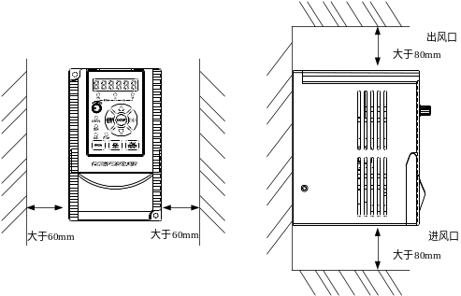
图表 2-6安装的间隔距离
  - 变频器的安装尺寸
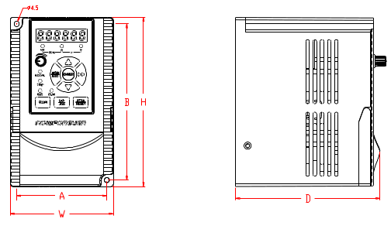
图表 2-7变频器外形图

变频器  型号 | A  (mm) | W  (mm) | B  (mm) | H  (mm) | D  (mm) | 安装孔径(mm) | 净重(Kg)
E100S0R4  E100S0R7  E100S1R5  E100S2R2 | 75 | 86 | 131 | 142 | 121 | φ4.5 | 1
E100T0R4G  E100T0R7G  E100T1R5G  E100T2R2G  E100T3R7P | 75 | 86 | 131 | 142 | 121 | φ4.5 | 1
E100T3R7G  E100T5R5P | 120 | 135 | 175 | 190 | 130 | φ5.5 | 2.8
图表 2-8变频器安装尺寸
  - 键盘的安装尺寸
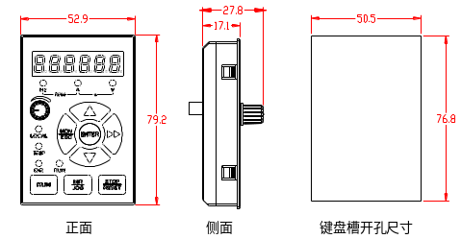
图表 2-9键盘安装尺寸（单位mm）

接线
  - 外围设备的连接
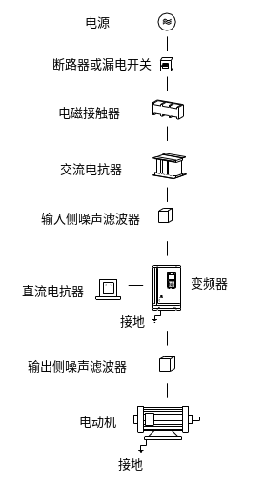
图表 3-10外围设备连接图
  - 接线方式
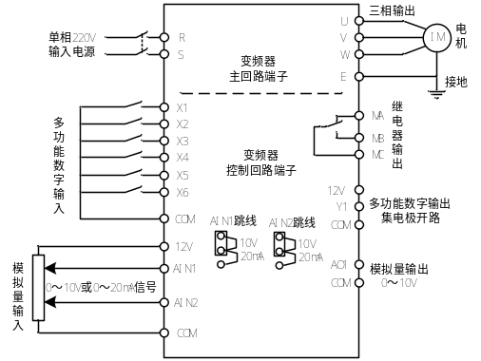
图表 3-11 标准接线示意图

主回路端子说明
端子名称 | 功能说明
R，S | 两相交流电输入端子（E100S系列）
R，S，T | 三相交流电输入端子（E100T系列）
U，V，W | 三相交流输出端子（接电机）
图表 3-12 主回路端子标记说明

控制回路跳线说明
名称 | 功能说明
AIN1跳线 | 10V：表示AIN1输入信号为0～10V电压；  20mA：表示AIN1输入信号为4～20mA电流。
AIN2跳线 | 10V：表示AIN2输入信号为0～10V电压；  20mA：表示AIN2输入信号为4～20mA电流。
图表 3-13控制回路跳线及其他接口说明

控制回路端子说明
控制板接口包括数字输入输出信号、模拟输入输出信号。
类别 |  | 端子 |  | 端子名称 |  | 功能说明 | 规格
输入 | 数  字量 |  | X1 |  | 多功能输入端子X1 | 出厂设定：正转运行 | 光耦合绝缘。  X端子与COM短接时，表示输入有效。
输入 |  |  | X2 |  | 多功能输入端子X2 | 出厂设定：反转运行 | 光耦合绝缘。  X端子与COM短接时，表示输入有效。
输入 |  |  | X3 |  | 多功能输入端子X3 | 出厂设定：故障复位 | 光耦合绝缘。  X端子与COM短接时，表示输入有效。
输入 |  |  | X4 |  | 多功能输入端子X4 | 出厂设定：频率源切换 | 光耦合绝缘。  X端子与COM短接时，表示输入有效。
输入 |  |  | X5 |  | 多功能输入端子X4 | 出厂设定：正向点动 | 光耦合绝缘。  X端子与COM短接时，表示输入有效。
输入 |  |  | X6 |  | 多功能输入端子X4 | 出厂设定：反向点动 | 光耦合绝缘。  X端子与COM短接时，表示输入有效。
输入 |  |  | COM |  | 数字量输入公共端 | 0V | 光耦合绝缘。  X端子与COM短接时，表示输入有效。
输入 | 模  拟  量 |  | AIN1 |  | 模拟设定1 | 可作为频率给定；  PID反馈量、PID给定量。 | DC：0～10V或4～20mA；  可通过跳线选择。
输入 |  |  | AIN2 |  | 模拟设定2 | 可作为频率给定；  PID反馈量、PID给定量。 | DC：0～10V或4～20mA；  可通过跳线选择。
输入 |  |  | COM |  | 模拟量输入公共端 | 0V | DC：0～10V或4～20mA；  可通过跳线选择。
输出 | 继  电  器 |  | MA |  | A节点输出 | MA—MC：常闭节点  MB—MC：常开节点 | 节点容量:  AC250V，2A以下；  DC30V，1A以下。
输出 |  |  | MB |  | B节点输出 | MA—MC：常闭节点  MB—MC：常开节点 | 节点容量:  AC250V，2A以下；  DC30V，1A以下。
输出 |  |  | MC |  | 节点输出公共端 | MA—MC：常闭节点  MB—MC：常开节点 | 节点容量:  AC250V，2A以下；  DC30V，1A以下。
输出 | 数  字量 |  | Y1 |  | 光耦合输出1 | 出厂设定：变频器运行中 | 集电极开路输出；  光耦合输出容量：  DC36V，50mA以下。
输出 |  |  | COM |  | 光耦合输出公共端 | 0V | 集电极开路输出；  光耦合输出容量：  DC36V，50mA以下。
输出 | 模  拟  量 |  | AO1 |  | 模拟量监视输出1 | 出厂设定：输出频率 | 输出容量：  电压：0～10V，2mA以下；
输出 |  |  | COM |  | 模拟量输出公共端 | 出厂设定：输出频率 | 输出容量：  电压：0～10V，2mA以下；
电源 |  | 12V |  | DC12V电源正端 |  | 可作为模拟输入电源、  数字量输出电源。 | 输出容量：20mA以下；
 |  | COM |  | DC12V电源负端 |  | 可作为模拟输入电源、  数字量输出电源。 | 输出容量：20mA以下；
通讯 |  | +485 |  | RS485通讯口+ |  | MODBUS通讯用的RS485接口 | MODBUS协议  Max38.4kBPS
 |  | -485 |  | RS485通讯口- |  | MODBUS通讯用的RS485接口 | MODBUS协议  Max38.4kBPS
图表 3-14控制回路端子说明

操作
  - 操作键盘说明
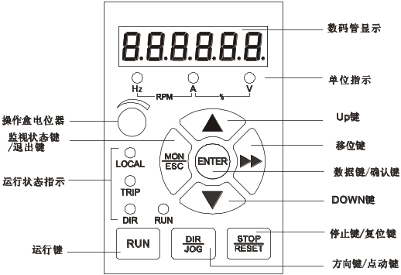
图表 4-15操作键盘示意图

按键功能说明
按键 | 按键名称 | 按键功能
MON/  ESC | 监视键/  退出键 | - 用于切换到系统监视状态。  - 退出到上一级菜单  - 变频器处于报警状态时，清除报警。
ENTER | 数据键/  确认键 | - 进入菜单  - 确认修改数据
>> | 移位键 | - 快速监视模式下，切换监视的参数。  - 修改数据时，切换修改位。  - 修改功能代码时，按十位增加。（仅P0功能组有效）
▲ | UP键 | 增加功能代码或者数据。
DIR/  JOG | 点动键 | 根据功能码可实现以下一种功能：  - 更改变频器运行方向。  - 启动变频器处于点动状态，松键点动停止。
RUN | 运行键 | 键盘控制方式下，该键启动变频器运行。
▼ | DOWN键 | 减小功能代码或者数据。
STOP/  RESET | 停止键/  复位键 | - 变频器处于正常运行状态时，停止变频器运行。  - 变频器处于故障状态时，复位故障。  - 根据功能码可实现紧急停车功能。（等同于外部故障输入）
图表 4-16按键功能说明

指示灯说明

运行状态指示
指示灯名称 | 指示灯状态 | 状态说明
RUN | 常亮 | 变频器处于运行或点动状态。
RUN | 闪烁 | 变频器正在减速停止。
RUN | 常灭 | 变频器处于停止状态。
DIR | 常亮 | 变频器处于反转状态。
DIR | 闪烁 | 变频器正在正反转过渡。
DIR | 常灭 | 变频器处于正转状态。
LOCAL | 常亮 | 操作面板控制状态。（本地控制）
LOCAL | 常灭 | 端子或串行通讯口控制状态。
TRIP | 常亮 | 轻微故障预警。（过流、过压）
TRIP | 常灭 | 变频器输出电流和母线电压正常。
图表 4-17运行状态指示灯说明

单位指示
在快速监视状态时，指示监视单位及监视数据。
数据顺序 | 指示 | 范围 | 单位
设定频率 | Hz常亮 | 0.00～600.00Hz | 0.01Hz
输出频率 | Hz闪烁 | 0.00～600.00Hz | 0.01Hz
输出电流 | A常亮 | 0.1～2000.0A | 0.1A
输出电压 | V常亮 | 0.1～2000.0V | 0.1V
直流母线电压 | V闪烁 | 100～1000V | 1V
图表 4-18单位指示灯说明

  - 操作方法
变频器共有4种操作状态，如下表所示。
操作状态 | 主要内容
快速监视 | 快速监视5个运行状态。包括设定频率、输出频率、输出电流等。
功能码设置 | 功能代码的修改。一级菜单中的P功能组。
信息查询 | 变频器信息、运行状态的查询。一级菜单中的d功能组。
故障报警复位 | 变频器故障报警显示及复位。
键盘数字设定快速修改 | 当频率设定源为键盘数字设定时，快速修改设定频率。（UP、DOWN功能）
图表 4-19变频器操作状态说明

快速监视
上电初始化后，变频器自动切换到快速监视状态。如果在其他状态要进入快速监视状态，可以按“监视键”进入。在快速监视状态下，通过“移位键”切换监视参数。共有5个运行状态可以监视，监视状态顺序及指示灯请参考图表 4-18。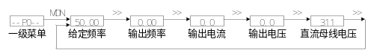
图表 4-20快速监视示意图

功能码设置
一级菜单中的P0、P1功能组的功能码为可读写参数，用户可以修改。
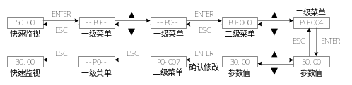
图表 4-21功能码设置示意图

信息查询
一级菜单中的d0、d1、d2、d3功能组的功能码为只读参数，用户只能查看。
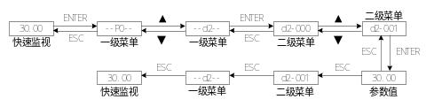
图表 4-22信息查询示意图

故障报警复位
变频器发生故障或报警时，操作键盘将故障报警代码。代码为E001到E030。
当发生E001到E029故障时，请用“复位键”清除该故障。
当发生E030报警时，请用“退出键”清除该报警。

键盘数字设定快速修改
当P0-001＝0、P0-002＝1时，频率源为键盘数字设定。
变频器处在停车状态，UP、DOWN调节在快速监视模式下监视给定频率时有效；
变频器处在运行状态，UP、DOWN调节在快速监视模式下有效。

快速调试
请按照下图设置变频器运行所需的基本功能码。
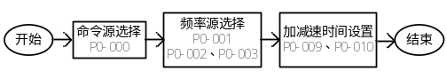
图表 4-23快速调试流程图

详细功能码设置说明
本章介绍P0、P1、P2功能组的功能码设置。d0、d1、d2、d3功能组为变频器的运行信息查询，请参考“8 功能码一览表”相关说明。
  - P0功能组

基本功能
P0-000 | 命令源选择 | 设定范围：  0～2 | 出厂值：0
命令源是指变频器接收运行、停止、点动、运行方向等命令的通道。
0：键盘控制。
1：模拟端子控制。
2：串行通讯控制。

P0-001 | 频率源选择 | 设定范围：0～5 | 出厂值：0
0：主频率源x。
1：辅助频率源Y。
2：主频率源x＋辅助频率源y。
3：max（主频率源x，辅助频率源y）。
4：“主频率源x”与“辅助频率源y”通过端子切换。配合X端子使用。参考X端子的14号功能说明。
5：主频率源x-辅助频率源y。
6：mIN（主频率源x，辅助频率源y）。

P0-002 | 主频率源x选择 | 设定范围：0～7 | 出厂值：0
P0-003 | 辅助频率源Y选择 | 设定范围：0～7 | 出厂值：0
0：键盘电位器。调节范围在下限频率和上限频率之间。
1：键盘数字设定（可通过UP、DOWN调节）。变频器处在停车状态，UP、DOWN调节在快速监视模式下监视给定频率时有效；变频器处在运行状态，UP、DOWN调节在快速监视模式下有效。
2：AIN1。设定频率由模拟端子AIN1的输入模拟量控制。
3：AIN2。设定频率由模拟端子AIN2的输入模拟量控制。
4：多段速。设定频率由多功能输入端子控制。
5：PID闭环运行。设定频率由PID运算设置。
6：串行通讯设定。设定频率由串行通讯设置。参考串行通讯说明。
7：内部PLC运转模式。

P0-004 | 键盘数字设定频率 | 设定范围：0.00～600.00Hz | 出厂值：50.00Hz
设置键盘数字设定频率值。
P0-005 | 点动频率 | 设定范围：0.00～600.00Hz | 出厂值：5.00Hz
变频器接收到点动命令后，将运行在该功能码设定的频率。

P0-006 | 运转方向控制 | 设定范围：0～2 | 出厂值：0
0：与设定方向一致。按照指令方向运转。
1：与设定方向相反。按照指令方向相反的方向运行。利用此功能可以在不更改变频器和电机之间连线的情况下改变电机的旋转方向。
2：反转禁止。禁止反向运转。
P0-007 | 上限频率 | 设定范围：0.00～600.00Hz | 出厂值：50.00Hz
P0-008 | 下限频率 | 设定范围：0.00～600.00Hz | 出厂值：0.00Hz
设置输出频率的最大值和最小值。
注：设定上下限频率主要是防止现场人员误操作，避免造成电机因运转频率过低可能产生的发热或因频率过高造成机械磨损等现象。

P0-009 | 加速时间 | 设定范围：0.1～3200.0s | 出厂值：15.0s
P0-010 | 减速时间 | 设定范围：0.1～3200.0s | 出厂值：15.0s
该功能码为15.0s的意义为0Hz加速到50Hz的时间或50Hz减速到0Hz的时间。注：出厂值按照变频器功率的不同，将有所不同。

P0-011 | 载波频率 | 设定范围：1.0～10.0KHz | 出厂值：6.0KHz
设定PWM输出的载波频率。载波频率对电机的噪音、变频器的散热和环境干扰、电机和变频器温升都有影响。
载波频率 | 电磁噪声 | 杂音、泄漏电流 | 变频器温升 | 电机温升 | 电机噪声 | 输出电流波形
2KHZ | 小  |  大 | 小  |  大 | 小  |  大 | 大  |  小 | 大  |  小 | 差  |  好
5KHZ
10KHZ
图表 5-24载波频率设置参考

简易矢量控制参数
P0-012 | 电机的额定频率 | 设定范围：0～600.00Hz | 出厂值：50.00 Hz
根据电机的铭牌设置。

P0-013 | 转矩提升 | 设定范围：0.0～15.0％ | 出厂值：3.0％
设置0Hz对应的输出电压。该功能码的1.0％的意义为1.0％的变频器额定电压。对于重负载可以按1.0％的幅度逐渐增加该值。

P0-014 | 自动转矩补偿增益 | 设定范围：0.0～250.0％ | 出厂值：100.0％
变频器将自动调节输出电压，维持电机转矩不变，特别是低频运行时弥补定子电阻的压降。在转矩不够时增加该功能码，在电机电流过大时减小该功能码。
该功能码为0.0表示禁止自动转矩补偿。

P0-015 | 自动转差补偿增益 | 设定范围：0.0～250.0％ | 出厂值：100.0％
该功能用于改善因为负载变化时，电机的转速变化。在负载稳定时，如果电机转速波动明显，请减小该功能码。
该功能码为0.0表示禁止自动转差补偿。

输入端子
P0-016 | X1端子功能选择 | 设定范围：0～14 | 出厂值：1
P0-017 | X2端子功能选择 | 设定范围：0～14 | 出厂值：2
P0-018 | X3端子功能选择 | 设定范围：0～14 | 出厂值：4
P0-019 | X4端子功能选择 | 设定范围：0～14 | 出厂值：9
0：无操作。输入端子闲置。
1：正转运行。正转运行指令输入。
2：反转运行。反转运行指令输入。
3：三线制运行辅助。三线制运行辅助指令输入。
4：故障复位。故障复位指令输入，等同于操作键盘的“复位键”。
5：UP功能。频率增加指令输入。
6：DOWN功能。频率减少指令输入。
7：正向点动。正向点动指令输入。
8：反向点动。反向点动指令输入。
9：自由停车。接收到该指令，变频器立即停止输出，电机自由滑行停车。
10：外部故障输入。用做外部机械故障信号接入变频器。
11：加减速暂停。该指令暂停加减速，输出频率保持不变。
12：多段速端子1。
13：多段速端子2。
14：频率源切换。该端子无效时，使用”主频率源X”； 该端子有效时，使用”辅助频率源Y”。

P0-020 | 端子控制方式 | 设定范围：0～3 | 出厂值：0
0：两线模式1； 1：两线模式2。
2：三线模式1； 3：三线模式2。
两线制运行模式只需接两个信号：正转运行和反转运行。
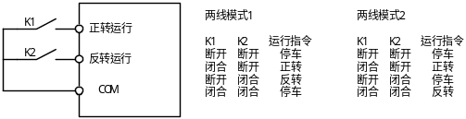
图表 5-25两线制运行模式示意图

三线制运行模式需要接三个信号：正转运行、反转运行、三线制运行辅助。
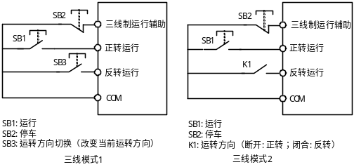
图表 5-26三线制运行模式示意图

P0-021 | AIN最小输入 | 设定范围：0.00～10.00V | 出厂值：0.00V
P0-022 | AIN最小输入  对应的频率 | 设定范围：0.00～600.00Hz | 出厂值：0.00Hz
P0-023 | AIN最大输入 | 设定范围：0.00～10.00V | 出厂值：10.00V
P0-024 | AIN最大输入  对应的频率 | 设定范围：0.00～600.00Hz | 出厂值：50.00Hz
当采用AIN1或AIN2的输入电压或电流来控制运行频率时，AIN1和AIN2的输入曲线均由该组参数设置。输入曲线示意图如图表 5-27。
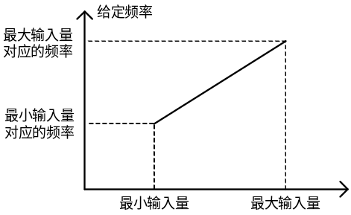
图表 5-27模拟量输入对应的频率

输出端子
P0-025 | 继电器输出选择 | 设定范围：0～6 | 出厂值：1
P0-026 | Y1输出选择 | 设定范围：0～6 | 出厂值：3
0：无输出功能。输出端子闲置。
1：运行中发生停机故障。发生停机故障时输出有效信号。
2：变频器运行中。当变频器在运行状态时，输出有效信号。
3：运行频率到达设定值。见P0-110功能码说明。
4：上限频率运行中。当运行频率达到上限频率时，输出有效信号。
5：下限频率运行中。当运行频率达到下限频率时，输出有效信号。
6：变频器零速运行中。当运行频率达到0Hz时，输出有效信号。
P0-027 | AO1输出选择 | 设定范围：0～3 | 出厂值：0
设置模拟量输出的物理意义。最大输出量程为10V。
0：输出频率。输出频率为50.00Hz对应10V输出。
1：输出电流。输出电流为变频器额定电流对应10V输出。
2：输出电压。输出电压为500.0V对应10V输出。
3：设定频率。设定频率为50.00Hz对应10V输出。

P0-028 | AO1输出增益 | 设定范围：0.10～10.00 | 出厂值：1.00
设置模拟量输出增益。
下图以AO1做为“输出频率“的模拟量指示功能，举例说明输出增益的设置。
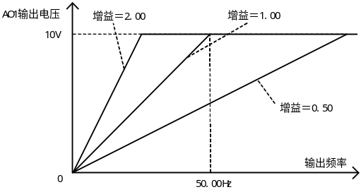
图表 5-28模拟量输出增益示意图

键盘设置
P0-029 | DIR/JOG键功能选择 | 设定范围：  0～2 | 出厂值：0
0：运行方向切换。该按键为运行方向切换。
1：点动命令。该按键为点动命令。
2：按键无效。

P0-030 | 键盘STOP键功能设置 | 设定范围：0～1 | 出厂值：0
0：在模拟端子/串行通讯控制方式下无效。
1：在模拟端子/串行通讯控制方式下有效（等同于外部故障输入）。

起停控制
P0-031 | 停机方式 | 设定范围：0～1 | 出厂值：0
0：减速停机。变频器接收停止命令后，按照设定的减速时间逐渐减少输出频率，电机将按照减速时间逐渐停止运转。
1：自由停止。变频器接收停止命令后，立即停止输出频率，这时电机将自由滑行停止。

P0-032 | 停机直流制动启始频率 | 设定范围：0.00～100.00Hz | 出厂值：0.00Hz
P0-033 | 停机直流制动电流 | 设定范围：0.0～150.0％ | 出厂值：0.0％
P0-034 | 停机直流制动时间 | 设定范围：0.0～60.00s | 出厂值：0.00s
变频器在减速停机时，当输出频率减小到停机直流制动启始频率时，开始停机直流制动。停机直流制动的制动电流和制动时间可分别设置。

保护功能
P0-035 | 电机过载保护电流 | 设定范围：  50.0％～110.0％ | 出厂值：100.0％
电机过载保护是以电机的额定电流为基准。该功能码为50.0％时，表示电机的额定电流为变频器额定电流的50.0％。
过载能力：运行在150％的电机额定电流时，一分钟后过载，并且采用反时限曲线控制。

P0-036 | 过流失速保护值 | 设定范围：  110.0％～200.0％ | 出厂值：150.0％
该功能码的100.0％对应为变频器额定电流。
变频器在加速运行的过程中，由于加速时间与电机惯量不匹配或负载惯量的突变，会出现电流急升的现象。通过检测变频器的输出电流，并与该功能码的设置值进行比较，当实际电流超过该值时，变频器将暂停加速，直到电流降低到比该设定值还小5.0％时，再继续加速。
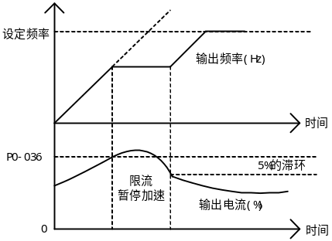
图表 5-29过流失速保护示意图

P0-037 | 过压失速保护值 | 设定范围：120.0％～150.0％ | 出厂值：130.0％
该功能码100.0％对应为母线电压311伏。
变频器在减速运行的过程中，由于减速时间设置过短，与电机惯量不匹配，会出现变频器母线电压急升的现象。通过检测变频器的母线电压，并与该功能码的设置值进行比较，当实际母线电压超过该值时，变频器将暂停减速，直到母线电压降低到比该设定值还小5.0％时，再继续减速。

P0-038 | 能耗制动电压值 | 设定范围：110.0％～140.0％ | 出厂值：125.0％
设置能耗制动的电压值，100.0％对应为母线电压311伏。
能耗制动是指通过接通变频器内置的制动电阻或外接制动电阻以此消耗变频器母线电能，该方法能有效避免母线过压故障。

P0-039 | 故障自动复位次数 | 设定范围：0～3次 | 出厂值：0次
当变频器发生故障后，延迟0.5s后，根据故障自动复位的次数，自动清除故障，并且对变频器发出运行命令。
设置为0表示故障自动复位功能无效，并且以往发生的故障次数将清零。
注：正常运行60s后，以往发生的故障次数将清零。

P0-040 | 瞬时停电再起动功能 | 设定范围：0～1 | 出厂值：0
0：无效。
1：有效。当运行中母线电压过低发生欠压故障时，变频器将自动复位故障，然后自动运行。

多段速
P0-041 | 多段速0 | 设定范围：0.00～600.00Hz | 出厂值：0.00Hz
P0-042 | 多段速1 | 设定范围：0.00～600.00Hz | 出厂值：0.00Hz
P0-043 | 多段速2 | 设定范围：0.00～600.00Hz | 出厂值：0.00Hz
P0-044 | 多段速3 | 设定范围：0.00～600.00Hz | 出厂值：0.00Hz
配合多段速端子使用，多段速端子与多段速对应关系：
多段速端子1 | 多段速端子2 | 对应的速度段
断开 | 断开 | 多段速0
断开 | 闭合 | 多段速1
闭合 | 断开 | 多段速2
闭合 | 闭合 | 多段速3
图表 5-30多段速模式示意图

PID控制
P0-045 | PID给定通道选择 | 设定范围：0～6 | 出厂值：0
0：键盘数字设定。由P0-046设定PID给定。
1：键盘电位器。由操作键盘上的电位器设定PID给定。设定范围为0～10.00V。
2：AIN1（0～10V电压）。由控制端子上的AIN1电压设定PID给定。
3：AIN1（4～20mA电流）。由控制端子上的AIN1电流设定PID给定。电流输入时，自动换算为电压，4mA对应0V ，20mA对应10V。
4：AIN2（0～10V电压）。由控制端子上的AIN2电压设定PID给定。
5：AIN2（4～20mA电流）。由控制端子上的AIN2电流设定PID给定。电流输入时，自动换算为电压，4mA对应0V ，20mA对应10V。
6：串行通讯设定。参考串行通讯协议说明。

P0-046 | PID键盘数字设定 | 设定范围：0.00～10.00V | 出厂值：3.00V
设置PID的数字给定值。

P0-047 | PID反馈通道选择 | 设定范围：0～4 | 出厂值：0
0：AIN1（0～10V电压）。由控制端子上的AIN1电压设定PID反馈。
1：AIN1（4～20mA电流）。由控制端子上的AIN1电流设定PID反馈。电流输入时，自动换算为电压，4mA对应0V ，20mA对应10V。
2：AIN2（0～10V电压）。由控制端子上的AIN2电压设定PID反馈。
3：AIN2（4～20mA电流）。由控制端子上的AIN2电流设定PID反馈。电流输入时，自动换算为电压，4mA对应0V ，20mA对应10V。
4：键盘电位器（测试用）。

P0-048 | 比例增益P | 设定范围：0.00～10.00 | 出厂值：1.00
P0-049 | 积分时间I | 设定范围：0.00～100.00s | 出厂值：2.00s
P0-050 | 微分时间D | 设定范围：0.00～100.00s | 出厂值：0.00s
PID调节器中比例、积分、微分是互相独立的，通过各自的功能码进行调节。
比例增益P：值越大比例调节越强。该功能码为1.00表示PID的给定量与反馈量的偏差在10.00V时，PID调节器的输出频率指令为10.00Hz（忽略积分和微分作用）。
注：该功能码为0时，表示禁止比例调节。
积分时间I：值越小积分调节越强。该功能码为1.00s表示PID的给定量与反馈量的偏差在10.00V时，经过1s时间的连续调整后，PID调节器的输出频率指令为10.00Hz（忽略比例和微分作用）。
注：该功能码为0时，表示禁止积分调节。
微分时间D：值越大微分调节越强。该功能码为1.00s表示PID的给定量与反馈量的偏差的变化率在1s中内为10.00V时，PID调节器的输出频率指令为10.00Hz（忽略比例和积分作用）。
注：该功能码为0时，表示禁止微分调节。

摆频设置
P0-051 | 摆频幅度 | 设定范围：0.0～100.0％  （相对于设定频率） | 出厂值：0.0％
P0-052 | 突跳频率幅度 | 设定范围：0.0～50.0％  （相对于摆频幅度） | 出厂值：0.0％
P0-053 | 摆频上升时间 | 设定范围：0.1～3200.0s | 出厂值：15.0s
P0-054 | 摆频下降时间 | 设定范围：0.1～3200.0s | 出厂值：15.0s
摆频功能适用于纺织、化纤等行业。摆频运行时，变频器的输出频率以设定频率为中心进行上下摆动。
当摆频幅度设定为0时，摆频运行无效。
注：当摆频幅度的设置过大，使得摆频运行期间输出频率将高于上限频率，摆频运行将自动无效。
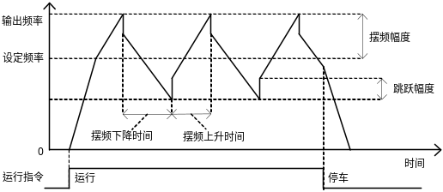
图表 5-31摆频运行示意图

串行通讯设置
P0-055 | 本机号 | 设定范围：1～32 | 出厂值：1
串行通讯时，变频器的标识地址。
1～31：从机变频器地址
32：主机变频器地址（多台变频器同步用）

P0-056 | 波特率 | 设定范围：0～4 | 出厂值：2
选择串行通讯时的数据速率。
0：2400bps； 1：4800bps； 2：9600bps；
3：19200bps； 4：38400bps。

P0-057 | 数据格式 | 设定范围：0～2 | 出厂值：0
0：1位起始位，8位数据位，1位停止位，无校验。
1：1位起始位，8位数据位，1位停止位，偶校验。
2：1位起始位，8位数据位，1位停止位，奇校验。

内置PLC运行模式
P0-058 | PLC运行模式 | 设定范围：0～2 | 出厂值：0
0：单循环。PLC只循环一次，当运行完15段速度后，将停车。
1：连续循环。PLC不断循环，当运行完15段速度后，又将从0段速度开始新的循环。
2：单循环后按多段速15运行。当运行完15段速度后，保持第15段速度运行。

P0-059 | PLC段速0 | 设定范围：0.00  ～600.00Hz | 出厂值：0.00
P0-060 | PLC段速1 | 设定范围：0.00  ～600.00Hz | 出厂值：1.00
P0-061 | PLC段速2 | 设定范围：0.00  ～600.00Hz | 出厂值：2.00
P0-062 | PLC段速3 | 设定范围：0.00  ～600.00Hz | 出厂值：3.00
P0-063 | PLC段速4 | 设定范围：0.00  ～600.00Hz | 出厂值：4.00
P0-064 | PLC段速5 | 设定范围：0.00  ～600.00Hz | 出厂值：5.00
P0-065 | PLC段速6 | 设定范围：0.00  ～600.00Hz | 出厂值：6.00
P0-066 | PLC段速7 | 设定范围：0.00  ～600.00Hz | 出厂值：7.00
P0-067 | PLC段速8 | 设定范围：0.00  ～600.00Hz | 出厂值：8.00
P0-068 | PLC段速9 | 设定范围：0.00  ～600.00Hz | 出厂值：9.00
P0-069 | PLC段速10 | 设定范围：0.00  ～600.00Hz | 出厂值：10.00
P0-070 | PLC段速11 | 设定范围：0.00  ～600.00Hz | 出厂值：11.00
P0-071 | PLC段速12 | 设定范围：0.00  ～600.00Hz | 出厂值：12.00
P0-072 | PLC段速13 | 设定范围：0.00  ～600.00Hz | 出厂值：13.00
P0-073 | PLC段速14 | 设定范围：0.00  ～600.00Hz | 出厂值：14.00
P0-074 | PLC段速15 | 设定范围：0.00  ～600.00Hz | 出厂值：15.00
设置16段PLC段速的频率。

P0-075 | PLC运行时间单位设置 | 设定范围：0～1 | 出厂值：0
0：秒。PLC运行时间的单位为秒，设置P0-076～P0-091的单位。
1：小时。PLC运行时间的单位为小时，设置P0-076～P0-091的单位。

P0-076 | PLC第0段运行时间 | 设定范围：0.0～6553.5s（h） | 出厂值：0.0s
P0-077 | PLC第1段运行时间 | 设定范围：0.0～6553.5s（h） | 出厂值：0.0s
P0-078 | PLC第2段运行时间 | 设定范围：0.0～6553.5s（h） | 出厂值：0.0s
P0-079 | PLC第3段运行时间 | 设定范围：0.0～6553.5s（h） | 出厂值：0.0s
P0-080 | PLC第4段运行时间 | 设定范围：0.0～6553.5s（h） | 出厂值：0.0s
P0-081 | PLC第5段运行时间 | 设定范围：0.0～6553.5s（h） | 出厂值：0.0s
P0-082 | PLC第6段运行时间 | 设定范围：0.0～6553.5s（h） | 出厂值：0.0s
P0-083 | PLC第7段运行时间 | 设定范围：0.0～6553.5s（h） | 出厂值：0.0s
P0-084 | PLC第8段运行时间 | 设定范围：0.0～6553.5s（h） | 出厂值：0.0s
P0-085 | PLC第9段运行时间 | 设定范围：0.0～6553.5s（h） | 出厂值：0.0s
P0-086 | PLC第10段运行时间 | 设定范围：0.0～6553.5s（h） | 出厂值：0.0s
P0-087 | PLC第11段运行时间 | 设定范围：0.0～6553.5s（h） | 出厂值：0.0s
P0-088 | PLC第12段运行时间 | 设定范围：0.0～6553.5s（h） | 出厂值：0.0s
P0-089 | PLC第13段运行时间 | 设定范围：0.0～6553.5s（h） | 出厂值：0.0s
P0-090 | PLC第14段运行时间 | 设定范围：0.0～6553.5s（h） | 出厂值：0.0s
P0-091 | PLC第15段运行时间 | 设定范围：0.0～6553.5s（h） | 出厂值：0.0s
设置PLC各段运行的时间。

P0-092 | PLC加减速时间设定1 | 设定范围：0～65535 | 出厂值：0
P0-093 | PLC加减速时间设定2 | 设定范围：0～65535 | 出厂值：0
设置PLC各段的加减速时间，需要二进制转换。16位二进制数，最低位为BIT0，最高位为BIT15。
功能码 | 二进制位 | PLC  段数 | 加减速  时间0 | 加减速  时间1 | 加减速  时间2 | 加减速  时间3
P0-092 | BIT1 BIT0 | 0 | 00 | 01 | 10 | 11
P0-092 | BIT3 BIT2 | 1 | 00 | 01 | 10 | 11
P0-092 | BIT5 BIT4 | 2 | 00 | 01 | 10 | 11
P0-092 | BIT7 BIT6 | 3 | 00 | 01 | 10 | 11
P0-092 | BIT9 BIT8 | 4 | 00 | 01 | 10 | 11
P0-092 | BIT11 BIT10 | 5 | 00 | 01 | 10 | 11
P0-092 | BIT13 BIT12 | 6 | 00 | 01 | 10 | 11
P0-092 | BIT15 BIT14 | 7 | 00 | 01 | 10 | 11
P0-093 | BIT1 BIT0 | 8 | 00 | 01 | 10 | 11
P0-093 | BIT3 BIT2 | 9 | 00 | 01 | 10 | 11
P0-093 | BIT5 BIT4 | 10 | 00 | 01 | 10 | 11
P0-093 | BIT7 BIT6 | 11 | 00 | 01 | 10 | 11
P0-093 | BIT9 BIT8 | 12 | 00 | 01 | 10 | 11
P0-093 | BIT11 BIT10 | 13 | 00 | 01 | 10 | 11
P0-093 | BIT13 BIT12 | 14 | 00 | 01 | 10 | 11
P0-093 | BIT15 BIT14 | 15 | 00 | 01 | 10 | 11
图表 5-32 PLC加减速时间选择
通过两个二进制位选择一组加减速时间，共有4组加减速时间可供选择。把组合成的16位二进制数换算为十进制的数设置到功能码即可。
例如：“PLC段速1”和“PLC段速15”的加减速时间选择为“PLC加减速时间1”,其他段速的加减速时间选择为“PLC加减速时间0”。则P0-092 设置为“4”；P0-093设置为“16384”。

P0-094 | PLC加速时间0 | 设定范围：0.1～3200.0s | 出厂值：15.0s
P0-095 | PLC减速时间0 | 设定范围：0.1～3200.0s | 出厂值：15.0s
P0-096 | PLC加速时间1 | 设定范围：0.1～3200.0s | 出厂值：15.0s
P0-097 | PLC减速时间1 | 设定范围：0.1～3200.0s | 出厂值：15.0s
P0-098 | PLC加速时间2 | 设定范围：0.1～3200.0s | 出厂值：15.0s
P0-099 | PLC减速时间2 | 设定范围：0.1～3200.0s | 出厂值：15.0s
P0-100 | PLC加速时间3 | 设定范围：0.1～3200.0s | 出厂值：15.0s
P0-101 | PLC减速时间3 | 设定范围：0.1～3200.0s | 出厂值：15.0s
设置PLC各段PLC加减速时间。

P0-102 | PLC运行方向设定 | 设定范围：0～65535 | 出厂值：0
设置PLC各段的运行方向，需要二进制转换。16位二进制数，最低位为BIT0，最高位为BIT15。
BIT0对应PLC第0段运行方向。BIT0＝0，第0段运行方向为正；BIT0＝1，第0段运行方向为反。
……
BIT15对应PLC第15段运行方向。BIT15＝0，第15段运行方向为正；BIT15＝1，第15段运行方向为反。
把组合成的16位二进制数换算为十进制的数设置到功能码即可。

P0-103 | 点动加速时间 | 设定范围：0.1～3200.0s | 出厂值：15.0s
P0-104 | 点动减速速时间 | 设定范围：0.1～3200.0s | 出厂值：15.0s
该功能码为15.0s的意义为0Hz加速到50Hz的时间或50Hz减速到0Hz的时间。

P0-105 | 电机额定电压 | 设定范围：110.0～380.0v | 出厂值：220.0/380.0v
根据电机的铭牌设定。注：根据软件版本不同有两种出厂值220.0/380.0v。

P0-106 | PID反馈断线检测阀值 | 设定范围：0～10.00v | 出厂值：0v
P0-107 | PID反馈断线检测时间 | 设定范围：0～3600.0s | 出厂值：30.0s
当变频器工作于PID闭环状态时，当反馈信号持续低于P0-106所设值的时间超过P0-107所设值时，变频器认为PID反馈断线，报警并停机。

P0-108 | X5端子功能选择 | 设定范围：0～14 | 出厂值：7
P0-109 | X6端子功能选择 | 设定范围：0～14 | 出厂值：8
该参数请参考P0-016到P0-019。

P0-110 | 键盘及端子UP/DOWN设定 | 设定范围：0～2 | 出厂值：1
0：无效。
1：有效，断电不保存。UP/DOWN更改了设定频率P0-004后，变频器断电时，P0-004不存储到EPP中。
2：有效，断电保存。UP/DOWN更改了设定频率P0-004后，变频器断电时，P0-004存储到EPP中。

  - P1功能组（功能码修改设置）
P1-000 | 功能码写入保护 | 设定范围：0～1 | 出厂值：0
0：无效。P0功能组可以修改。
1：有效。P0功能组不能修改。

P1-001 | 功能码初始化 | 设定范围：0～65535 | 出厂值：0
0：无操作。
1：初始化为厂家默认值。P0功能组恢复到出厂状态。

  - P2功能组（保留）
该功能组严禁修改。

  - d功能组（只读）
d功能组分为d0、d1、d2、d3共4部分，分别显示历史故障信息、变频器信息、变频器运行状态、用户接口状态，请查看“8 功能码一览表”。

故障报警和对策
  - 故障和报警
故障和报警均为变频器工作异常状态。但是两者有明显区别。
变频器在运行中进行自监视。若出现故障，变频器将显示故障代码，并关断变频器输出，使电机处于自由运转状态并停止；若出现报警，变频器将显示报警代码，在报警状态下变频器输出不关断，电机仍然受变频器控制。

故障指示及故障复位
E001～E015均为故障指示。
变频器的故障复位有多种方法：操作键盘的“复位键”、端子的复位功能，或者有必要的话，关上主电源一段时间都可以使故障复位。若故障已消失，变频器将恢复正常运行；若故障仍然存在，变频器将再次跳闸。
注意：若起动命令有效，故障复位将起动传动设备。

报警指示及报警复位
E030为报警指示。
变频器的报警复位只能通过操作键盘的“退出键”实现。

故障报警及对策
代码 | 类型 | 故障原因 | 对策
E001 | 过流故障 | 加减速时间过短。  变频器功率偏小。  电网电压过低。 | 延长加减速时间。  选用大一档的变频器。  检查输入电压。
E002 | 功率模块故障 | 加减速时间过短。  变频器输出侧短路。  功率模块损坏。  外部干扰。 | 延长加减速时间。  检查电机绝缘。  寻求支援。  检查外围设备是否有强干扰源。
E003 | 母线过电压故障 | 减速时间过短，再生能量过大。  电网电压过高。  负载惯性过大，再生能量过大。 | 延长减速时间。  检查输入电压。  选用大一档的变频器。
E004 | 母线欠电压故障 | 电网电压过低。 | 检查输入电压。
E005 | 电机过载故障 | 电网电压过低。  负载惯性过大。  电机额定电流设置不正确。  变频器功率偏小。 | 检查输入电压。  检查负载，调整转矩提升量。  重新设置电机额定电流。  选用大一档的变频器。
E006 | 变频器过热故障 | 周围环境温度过高。  变频器通风不良。  冷却风扇故障。  温度检测电路故障。 | 检查周围环境温度是否符合要求。  改善通风环境。  检查冷却风扇是否运转。  寻求支援。
E007 | 软启动故障 | 软启动电路或接触器损坏。 | 寻求支援。
E008 | 保留
E009 | 输出缺相故障 | 三相输出侧电流不对称。 | 检查输出连接线及电机绝缘。
E010 | 外部设备故障 | 外部故障信号输入端子动作。  键盘停止键设置为紧急停车。 | 检查外部故障原因。  检查键盘停止键设置。
E011 | PID反馈断线故障 | PID反馈线断线 | 请检查外部接线  断线检测阀值设置是否合理
E012 | 电流检测电路故障 | 电流检测器件损坏。 | 寻求支援。
E013 | EEPROM读写故障 | 控制板器件损坏。  外部干扰。 | 寻求支援。  检查外围设备是否有强干扰源。
E014 | 保留
E015 | CPU受干扰故障 | 外部干扰。 | 检查外围设备是否有强干扰源。
E030 | 操作错误报警 | 此为报警，变频器输出不关断。  功能码被锁定  功能码禁止修改。 | 按“退出键”退出报警状态。  检查P1-000功能码设置。  运行中该功能码禁止修改。
图表 6-33故障报警及对策

常见故障的处理方法
变频器在使用过程中可能遇到以下若干故障情况，请按以下步骤做简单的故障分析：

上电无显示
- 用万用表检查变频器的输入电源是否和变频器的额定电压一致。
- 检查CHARGE灯是否点亮。
- 如果以上均正常，故障可能在开关电源部分,请寻求服务。

变频器运行后电机不运转
- 对于有抱闸装置的电机，请确认电机并未处在抱闸状态。
- 断开变频器和电机的连线，运行变频器在50Hz，用万用表检查三相输出U、V、W之间是否有均衡的交流电压。注意，由于U、V、W之间是高频脉冲，请选用模拟电压表测量（量程为交流500V）。如果电压不均衡或没有电压，则变频器模块损坏。请寻求服务。
- 如果以上均正常。请寻求服务。

保养和维护
  - 定期检查
由于变频器使用环境的变化，如温度、湿度、烟雾等的影响，以及变频器内部元器件的老化等因素，可能会导致变频器发生各种故障。因此，在存贮、使用过程中必须对变频器进行日常检查，并进行定期保养维护。
检查项目 | 检查内容 | 异常对策
端子螺丝钉 | 螺丝是否松动 | 用螺丝刀拧紧
散热片 | 是否有灰尘 | 用4～6kg/cm²压力的干燥压缩空气吹掉
PCB印刷电路板 | 是否有灰尘 | 用4～6kg/cm²压力的干燥压缩空气吹掉
冷却风扇 | 是否有异常声音、异常振动 | 更换冷却风扇
功率元件 | 是否有灰尘 | 用4～6kg/cm²压力的干燥压缩空气吹掉
母线铝电解电容 | 是否变色、异味、鼓泡 | 更换铝电解电容
图表 7-34变频器定期检查

  - 零部件更换年限
变频器中的风扇和母线铝电解电容是容易损坏的部件，为保证变频器长期安全的工作，请定期更换。在环境温度30度以下，负载率80％以下，运行率12小时/天的情况下，更换时间如下：
- 风扇：3年后须更换。
- 铝电解电容：5年后须更换。

功能码一览表
更改项中的×表示运行中不能更改，○表示运行中可以更改。地址项为MODBUS协议的寄存器地址。
  - P0功能组（用户设置功能码）
代码 | 功能名称 | 设定范围 | 单位 | 出厂设定 | 更改 | 地址
基本功能
P0-000 | 命令源选择 | 0：键盘控制  1：模拟端子控制  2：串行通讯控制 | 1 | 0 | ○ | 000H
P0-001 | 频率源选择 | 0：主频率源x  1：辅助频率源Y  2：主频率源x＋辅助频率源y  3：max（主频率源x，辅助频率源y）  4：“主频率源x”与“辅助频率源y”通过端子切换。  5：主频率源x-辅助频率源y  6: min（主频率源x，辅助频率源y） | 1 | 0 | ○ | 001H
P0-002 | 主频率源x选择 | 0：键盘电位器  1：键盘数字设定（可通过UP、DOWN调节）  2：AIN1  3：AIN2  4：多段速  5：PID闭环运行  6：串行通讯设定  7：内部PLC运转模式 | 1 | 0 | ○ | 002H
P0-003 | 辅助频率源Y选择 | 0：键盘电位器  1：键盘数字设定（可通过UP、DOWN调节）  2：AIN1  3：AIN2  4：多段速  5：PID闭环运行  6：串行通讯设定  7：内部PLC运转模式 | 1 | 0 | ○ | 003H
P0-004 | 键盘数字设定频率 | 0.00～600.00Hz | 0.01Hz | 50.00Hz | ○ | 004H
P0-005 | 点动频率 | 0.00～600.00Hz | 0.01Hz | 5.00Hz | ○ | 005H
P0-006 | 运转方向控制 | 0：与设定方向一致  1：与设定方向相反  2：反转禁止 | 1 | 0 | × | 006H
P0-007 | 上限频率 | 下限频率～600.00Hz | 0.01Hz | 50.00Hz | ○ | 007H
P0-008 | 下限频率 | 0.00Hz～上限频率 | 0.01Hz | 0.00Hz | ○ | 008H
P0-009 | 加速时间 | 0.1～3200.0s | 0.1s | 15.0s | ○ | 009H
P0-010 | 减速时间 | 0.1～3200.0s | 0.1s | 15.0s | ○ | 00AH
P0-011 | 载波频率 | 1.0～10.0KHz | 0.1KHz | 6.0KHz | ○ | 00BH
简易矢量控制参数
P0-012 | 电机额定频率 | 1.00～600.00Hz | 0．01 | 50.00 Hz | × | 00CH
P0-013 | 转矩提升 | 0.0～15.0％ | 0.1％ | 3.0％ | × | 00DH
P0-014 | 自动转矩补偿增益 | 0.0～250.0％ | 0.1％ | 100.0％ | ○ | 00EH
P0-015 | 自动转差补偿增益 | 0.0～250.0％ | 0.1％ | 100.0％ | ○ | 00FH
输入端子
P0-016 | X1端子功能选择 | 0：无操作  1：正转运行  2：反转运行  3：三线制运行辅助  4：故障复位  5：UP功能  6：DOWN功能  7：正向点动  8：反向点动  9：自由停车  10：外部故障输入  11：加减速暂停  12：多段速端子1  13：多段速端子2  14：频率源切换 | 1 | 1 | × | 010H
P0-017 | X2端子功能选择 |  | 1 | 2 | × | 011H
P0-018 | X3端子功能选择 |  | 1 | 4 | × | 012H
P0-019 | X4端子功能选择 |  | 1 | 9 | × | 013H
P0-020 | 端子控制方式 | 0：两线模式1  1：两线模式2  2：三线模式1  3：三线模式2 | 1 | 0 | × | 014H
P0-021 | AIN最小输入 | 0.00～10.00V | 0.01V | 0.00V | ○ | 015H
P0-022 | AIN最小输入对应的频率 | 0.00～600.00Hz | 0.01Hz | 0.00Hz | ○ | 016H
P0-023 | AIN最大输入 | 0.00～10.00V | 0.01V | 10.00V | ○ | 017H
P0-024 | AIN最大输入对应的频率 | 0.00～600.00Hz | 0.01Hz | 50.00Hz | ○ | 018H
输出端子
P0-025 | 继电器输出选择 | 0：无输出功能  1：运行中发生停机故障  2：变频器运行中  3：运行频率到达设定值  4：上限频率运行中  5：下限频率运行中  6：变频器零速运行中 | 1 | 1 | × | 019H
P0-026 | Y1输出选择 |  | 1 | 3 | × | 01AH
P0-027 | AO1输出选择 | 0：输出频率  1：输出电流  2：输出电压  3：设定频率 | 1 | 0 | ○ | 01BH
P0-028 | AO1输出增益 | 0.10～10.00 | 0.01 | 1.00 | ○ | 01CH
键盘设置
P0-029 | DIR/JOG键功能选择 | 0：运行方向切换  1：点动命令  2：按键无效 | 1 | 0 | ○ | 01DH
P0-030 | 键盘STOP键功能设置 | 0：在模拟端子/串行通讯控制方式下无效  1：在模拟端子/串行通讯控制方式下有效（等同于外部故障输入） | 1 | 0 | ○ | 01EH
起停控制
P0-031 | 停机方式 | 0：减速停机  1：自由停止 | 1 | 0 | ○ | 01FH
P0-032 | 停机直流制动启始频率 | 0.00～100.00Hz | 0.01Hz | 0.00Hz | ○ | 020H
P0-033 | 停机直流制动电流 | 0.0～150.0％ | 0.1％ | 0.0％ | ○ | 021H
P0-034 | 停机直流制动时间 | 0.0～60.00s | 0.01s | 0.00s | ○ | 022H
保护功能
P0-035 | 电机过载保护电流 | 50.0％～110.0％ | 0.1％ | 100.0％ | × | 023H
P0-036 | 过流失速保护值 | 110.0％～200.0％ | 0.1％ | 150.0％ | ○ | 024H
P0-037 | 过压失速保护值 | 120.0％～150.0％ | 0.1％ | 130.0％ | ○ | 025H
P0-038 | 能耗制动电压值 | 110.0％～140.0％ | 0.1％ | 125.0％ | ○ | 026H
P0-039 | 故障自动复位次数 | 0～3次 | 1次 | 0次 | ○ | 027H
P0-040 | 瞬时停电再起动功能 | 0：无效；1：有效 | 1 | 0 | ○ | 028H
多段速
P0-041 | 多段速0 | 0.00～600.00Hz | 0.01Hz | 0.00Hz | ○ | 029H
P0-042 | 多段速1 | 0.00～600.00Hz | 0.01Hz | 0.00Hz | ○ | 02AH
P0-043 | 多段速2 | 0.00～600.00Hz | 0.01Hz | 0.00Hz | ○ | 02BH
P0-044 | 多段速3 | 0.00～600.00Hz | 0.01Hz | 0.00Hz | ○ | 02CH
PID控制
P0-045 | PID给定通道选择 | 0：键盘数字设定  1：键盘电位器  2：AIN1（0～10V电压）  3：AIN1（4～20mA电流）  4：AIN2（0～10V电压）  5：AIN2（4～20mA电流）  6：串行通讯设定 | 1 | 0 | ○ | 02DH
P0-046 | PID键盘数字设定 | 0.00～10.00V | 0.01V | 3.00V | ○ | 02EH
P0-047 | PID反馈通道选择 | 0：AIN1（0～10V电压）  1：AIN1（4～20mA电流）  2：AIN2（0～10V电压）  3：AIN2（4～20mA电流）  4：键盘电位器（测试用） | 1 | 0 | ○ | 02FH
P0-048 | 比例增益P | 0.00～10.00 | 0.01 | 1.00 | ○ | 030H
P0-049 | 积分时间I | 0.00（无积分作用）～100.00s | 0.01s | 2.00s | ○ | 031H
P0-050 | 微分时间D | 0.00（无微分作用）～100.00s | 0.01s | 0.00s | ○ | 032H
摆频功能
P0-051 | 摆频幅度 | 0.0％～100.0％  （相对于设定频率） | 0.1％ | 0.0％ | ○ | 033H
P0-052 | 突跳频率幅度 | 0.0％～50.0％  （相对于摆频幅度） | 0.1％ | 0.0％ | ○ | 034H
P0-053 | 摆频上升时间 | 0.1～3200.0s | 0.1s | 15.0s | ○ | 035H
P0-054 | 摆频下降时间 | 0.1～3200.0s | 0.1s | 15.0s | ○ | 036H
串行通讯设置
P0-055 | 本机号 | 1～31：从机变频器地址  32：主机变频器地址（多台变频器同步用） | 1 | 1 | ○ | 037H
P0-056 | 波特率 | 0：2400bps  1：4800bps  2：9600bps  3：19200bps  4：38400bps | 1 | 2 | ○ | 038H
P0-057 | 数据格式 | 0：1位起始位，8位数据位，1位停止位，无校验  1：1位起始位，8位数据位，1位停止位，偶校验  2：1位起始位，8位数据位，1位停止位，奇校验 | 1 | 0 | ○ | 039H
内置PLC运行模式
P0-058 | PLC运行模式 | 0：单循环  1：连续循环  2：单循环后按段速15运行 | 1 | 0 | × | 03AH
P0-059 | PLC段速0 | 0.00～600.00Hz | 0.01Hz | 0.00Hz | ○ | 03BH
P0-060 | PLC段速1 | 0.00～600.00Hz | 0.01Hz | 1.00Hz | ○ | 03CH
P0-061 | PLC段速2 | 0.00～600.00Hz | 0.01Hz | 2.00Hz | ○ | 03DH
P0-062 | PLC段速3 | 0.00～600.00Hz | 0.01Hz | 3.00Hz | ○ | 03EH
P0-063 | PLC段速4 | 0.00～600.00Hz | 0.01Hz | 4.00Hz | ○ | 03FH
P0-064 | PLC段速5 | 0.00～600.00Hz | 0.01Hz | 5.00Hz | ○ | 040H
P0-065 | PLC段速6 | 0.00～600.00Hz | 0.01Hz | 6.00Hz | ○ | 041H
P0-066 | PLC段速7 | 0.00～600.00Hz | 0.01Hz | 7.00Hz | ○ | 042H
P0-067 | PLC段速8 | 0.00～600.00Hz | 0.01Hz | 8.00Hz | ○ | 043H
P0-068 | PLC段速9 | 0.00～600.00Hz | 0.01Hz | 9.00Hz | ○ | 044H
P0-069 | PLC段速10 | 0.00～600.00Hz | 0.01Hz | 10.00Hz | ○ | 045H
P0-070 | PLC段速11 | 0.00～600.00Hz | 0.01Hz | 11.00Hz | ○ | 046H
P0-071 | PLC段速12 | 0.00～600.00Hz | 0.01Hz | 12.00Hz | ○ | 047H
P0-072 | PLC段速13 | 0.00～600.00Hz | 0.01Hz | 13.00Hz | ○ | 048H
P0-073 | PLC段速14 | 0.00～600.00Hz | 0.01Hz | 14.00Hz | ○ | 049H
P0-074 | PLC段速15 | 0.00～600.00Hz | 0.01Hz | 15.00Hz | ○ | 04AH
P0-075 | PLC运行时间单位设置 | 0：秒  1：小时 | 1 | 0 | × | 04BH
P0-076 | PLC第0段运行时间 | 0.0～6553.5s（h） | 0.1s | 0.0s | ○ | 04CH
P0-077 | PLC第1段运行时间 | 0.0～6553.5s（h） | 0.1s | 0.0s | ○ | 04DH
P0-078 | PLC第2段运行时间 | 0.0～6553.5s（h） | 0.1s | 0.0s | ○ | 04EH
P0-079 | PLC第3段运行时间 | 0.0～6553.5s（h） | 0.1s | 0.0s | ○ | 04FH
P0-080 | PLC第4段运行时间 | 0.0～6553.5s（h） | 0.1s | 0.0s | ○ | 050H
P0-081 | PLC第5段运行时间 | 0.0～6553.5s（h） | 0.1s | 0.0s | ○ | 051H
P0-082 | PLC第6段运行时间 | 0.0～6553.5s（h） | 0.1s | 0.0s | ○ | 052H
P0-083 | PLC第7段运行时间 | 0.0～6553.5s（h） | 0.1s | 0.0s | ○ | 053H
P0-084 | PLC第8段运行时间 | 0.0～6553.5s（h） | 0.1s | 0.0s | ○ | 054H
P0-085 | PLC第9段运行时间 | 0.0～6553.5s（h） | 0.1s | 0.0s | ○ | 055H
P0-086 | PLC第10段运行时间 | 0.0～6553.5s（h） | 0.1s | 0.0s | ○ | 056H
P0-087 | PLC第11段运行时间 | 0.0～6553.5s（h） | 0.1s | 0.0s | ○ | 057H
P0-088 | PLC第12段运行时间 | 0.0～6553.5s（h） | 0.1s | 0.0s | ○ | 058H
P0-089 | PLC第13段运行时间 | 0.0～6553.5s（h） | 0.1s | 0.0s | ○ | 059H
P0-090 | PLC第14段运行时间 | 0.0～6553.5s（h） | 0.1s | 0.0s | ○ | 05AH
P0-091 | PLC第15段运行时间 | 0.0～6553.5s（h） | 0.1s | 0.0s | ○ | 05BH
P0-092 | PLC加减速时间设定1 | 0～65535（二进制位换算） | 1 | 0 | ○ | 05CH
P0-093 | PLC加减速时间设定2 | 0～65535（二进制位换算） | 1 | 0 | ○ | 05DH
P0-094 | PLC加速时间0 | 0.1～3200.0s | 0.1s | 15.0s | ○ | 05EH
P0-095 | PLC减速时间0 | 0.1～3200.0s | 0.1s | 15.0s | ○ | 05FH
P0-096 | PLC加速时间1 | 0.1～3200.0s | 0.1s | 15.0s | ○ | 060H
P0-097 | PLC减速时间1 | 0.1～3200.0s | 0.1s | 15.0s | ○ | 061H
P0-098 | PLC加速时间2 | 0.1～3200.0s | 0.1s | 15.0s | ○ | 062H
P0-099 | PLC减速时间2 | 0.1～3200.0s | 0.1s | 15.0s | ○ | 063H
P0-100 | PLC加速时间3 | 0.1～3200.0s | 0.1s | 15.0s | ○ | 064H
P0-101 | PLC减速时间3 | 0.1～3200.0s | 0.1s | 15.0s | ○ | 065H
P0-102 | PLC运行方向设定 | 0～65535（二进制位换算） | 1 | 0 | ○ | 066H
P0-103 | 点动加速时间 | 0.1～3200.0s | 0.1s | 15.0s | ○ | 067H
P0-104 | 点动减速时间 | 0.1～3200.0s | 0.1s | 15.0s | ○ | 068H
P0-105 | 电机额定电压 | 110.0～380.0v | 0.1v | 220.0  380.0v | ○ | 069H
P0-106 | PID反馈断线检测阀值 | 0～10.00v | 0.01v | 0 | ○ | 06AH
P0-107 | PID断线检测时间 | 0～3600.0s | 0.1s | 30.0s | ○ | 06BH
P0-108 | X5端子功能选择 | 0～14 | 1 | 7 | ○ | 06CH
P0-109 | X6端子功能选择 | 0～14 | 1 | 8 | ○ | 06DH
P0-110 | 键盘及端子UP/DOWN设定 | 0～2 | 1 | 1 | × | 06EH

  - P1功能组（功能码修改设置）
代码 | 功能名称 | 设定范围 | 单位 | 出厂设定 | 更改
P1-000 | 功能码写入保护 | 0：无效  1：有效 | 1 | 0 | ○
P1-001 | 功能码初始化 | 0：无操作  1：初始化为厂家默认值 | 1 | 0 | ×

  - d0功能组（历史故障信息）
代码 | 功能名称 | 范围 | 单位 | 地址
d0-000 | 当前故障号 | 0（无故障）～18 | 1 | 300H
d0-001 | 前一次故障号 | 0（无故障）～18 | 1 | 301H
d0-002 | 前二次故障号 | 0（无故障）～18 | 1 | 302H

  - d1功能组（变频器信息）
代码 | 功能名称 | 范围 | 单位 | 地址
d1-000 | 软件版本号 | 0～65535 | 1 | 400H
d1-001 | 软件校验 | 0～65535 | 1 | 401H
d1-002 | 变频器机型 | E100S系列：  保留。  E100T系列：  0：G型机  1：P型机 | 1 | 402H
d1-003 | 变频器额定功率 | 0.5～1000.0KW | 0.1KW | 403H
d1-004 | 变频器额定电压 | 100.0V～1000.0V | 0.1V | 404H
d1-005 | 变频器额定电流 | 1.0～2000.0A | 0.1A | 405H

  - d2功能组（变频器运行状态）
代码 | 功能名称 | 范围 | 单位 | 地址
d2-000 | 变频器运行状态 | Bit0：运行标志  0：停机中，1：运行中  Bit1：运行方向  0：正，1：反  Bit2：控制指示  0：远程控制，1：本机键盘控制  Bit3：轻微故障指示  0：未轻微故障，1：轻微故障  Bit4：故障指示  0：未发生故障，1：故障中  （二进制，Bit0为最低位） | 1 | 500H
d2-001 | 设定频率 | 0.00～600.00Hz | 0.01Hz | 501H
d2-002 | 输出频率 | 0.00～600.00Hz | 0.01Hz | 502H
d2-003 | 输出电流 | 0.1～2000.0A | 0.1A | 503H
d2-004 | 输出电压 | 0.1～2000.0V | 0.1V | 504H
d2-005 | 直流母线电压 | 100～1000V | 1V | 505H
d2-006 | 过载计数 | 0.0～100.0％ | 0.1％ | 506H
d2-007 | 变频器温度 | 0～100摄氏度 | 1摄氏度 | 507H
d2-008 | PID闭环给定 | 0.00～10.00V | 0.01V | 508H
d2-009 | PID闭环反馈 | 0.00～10.00V | 0.01V | 509H
d2-010 | 主频率源x设定 | 0.00～600.00Hz | 0.01Hz | 50AH
d2-011 | 辅助频率源Y设定 | 0.00～600.00Hz | 0.01Hz | 50bH
d2-012 | 保留 |  |  | 50cH
d2-013 | 保留 |  |  | 50dH
d2-014 | 保留 |  |  | 50eH
d2-015 | 保留 |  |  | 50fH

  - d3功能组（用户接口状态）
代码 | 功能名称 | 范围 | 单位 | 地址
d3-000 | 输入端子状态 | LED个位：X1  0：无效，1：有效  LED十位：X2  0：无效，1：有效  LED百位：X3  0：无效，1：有效  LED千位：X4  0：无效，1：有效 | 1 | 600H
d3-001 | 输出端子状态 | LED个位：Y1  0：无效，1：有效  LED十位：继电器MAMC  0：无效，1：有效  LED百位：X5  0：无效，1：有效  LED千位：X6  0：无效，1：有效 | 1 | 601H
d3-002 | ain1输入电压 | 0.00～10.00V | 0.01V | 602H
d3-003 | ain2输入电压 | 0.00～10.00V | 0.01V | 603H
d3-004 | AO输出电压 | 0.00～10.00V | 0.01V | 604H
d3-005 | IBC保留 |  |  | 605H
d3-006 | ICC保留 |  |  | 606H

MODBUS通讯协议
本章介绍变频器的MODBUS通讯功能。采用MODBUS的RTU传送方式。

MODBUS通信的构成
MODBUS通信由1台主站（PLC或PC）和最多31台从站构成。主站和从站的通信（串行通信）通常以主站开始通信，从站响应的方式进行。主站每次和1台从站间进行串行通信。因此，对各个从站预先设定地址编号，主站指令该编号进行信号通信。接到主站指令的从站执行指定的功能，对主站作出响应。
信息间必须保持以下的间隔：
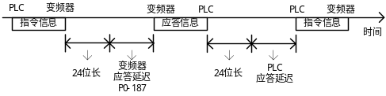
图表 9-35串行通讯示意图

信息格式
MODBUS通信采取主站对从站发出指令，从站进行响应的形式。信息格式的接收发送均图表 9-36所示的构成，根据指令（功能）的内容的不同，数据部的长度也随之发生变化。
从站地址
功能码
数据
错误检测
图表 9-36串行通讯信息格式
- 从站地址
变频器的地址为（0～1FHex）。如设定为0，则主站发送给所有从站，从站变频器不作响应。
- 功能码
功能码是用来指定命令的代码。功能码有以下三种。
功能码  （16进制） | 功能 | 指令信息 |  | 响应信息
功能码  （16进制） | 功能 | 最小  （字节） | 最大  （字节） | 最小  （字节） | 最大  （字节）
03H | 读取存储寄存器的内容 | 8 | 8 | 7 | 37
08H | 环回测试 | 8 | 8 | 8 | 8
10H | 多个存储寄存器的写入 | 11 | 41 | 8 | 8
80H | 从机接收数据错误 |  |  | 5 | 5
图表 9-37串行通讯功能码说明
- 数据
存储寄存器编号（编号时的测试码）与其数据组合构成一系列数据。根据指令的内容数据长度会发生变化。
- 错误检测
使用CRC-16（循环冗余校验，校验和法）检出通信中的错误。
校验和运算的结果存储在一个数据（16位）中，其起始值为FFFFH。把要发送的数据包（从站地址、功能码和数据）、固定值A001H放在一起进行异或和移位的运算。运算结束后，这个数据包含了校验和值。
校验和计算按照以下方法进行：
- 用于计算的16位数据的起始值必须设定为FFFFH。
- 必须用起始值和从站地址进行异或运行。
- 结果必须右移直到溢出位变成1。
- 当溢出位变成1时，必须用第3步的结果和固定值A001H进行异或运行。
- 8次移位运行后（每当溢出位变成1时，必须如第4步所述进行异或运行），用前一次运行的结果和下一次的数据包（8位功能码）进行异或运行。这次运行的结果必须再次移位8次，当移位中溢出位是1时，需要与固定值A001H进行异或。
- 对数据按照相同步骤进行处理。首先处理高位字节，然后是低位字节，直到所有数据都处理完成。
- 这些运行的结果就是校验和，由一个高位字节和低位字节组成。
注意：在数据帧中加入校验和时，先添加低位字节，再添加高位字节。

  - MODBUS信息示例

读取存储寄存器的内容
每次最多可以读出16个变频器存储寄存器的内容。
首先, 指令信息必须包含要读出的第一个寄存器的开始地址和要读出的寄存器的数量。响应信息将包含需要读取的寄存器的内容。存储寄存器的内容被分割为高8位和低8位，按编号顺序成为响应信息内的数据。
读取来自从站2的变频器的000H、001H寄存器的信息示例如下。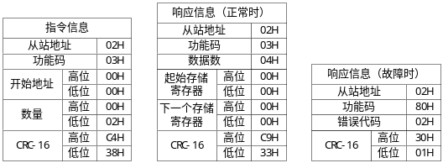
图表 9-38串行通讯读取指令示例

回路测试
将指令信息直接作为响应信息返回。使用主站和从站间的通信检测。测试码、数据能使用任意值。
进行从站2的变频器的回路测试时的信息示例如下。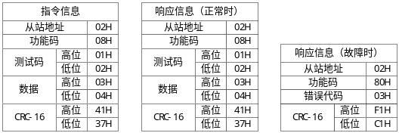
图表 9-39串行通讯回路测试示例

向多个存储寄存器的写入
每次最多可以写入16个变频器存储寄存器的内容。
能从指定的编号开始将指定的数据分别写入指定了个数的存储寄存器中。写入数据必须按照存储寄存器的编号顺序，分别按高8位、低8位的顺序排列在指令信息中。
由PLC向从站2的变频器修改000H、001H寄存器的信息示例如下。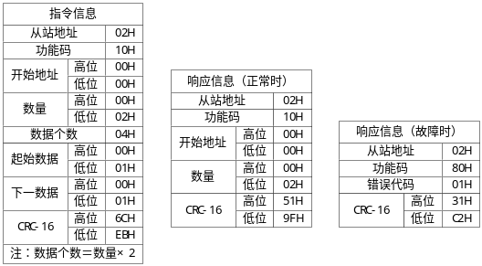
图表 9-40串行通讯写入指令示例

数据保存指令
使用MODBUS通信后，如果从PLC向变频器写入功能码数据，功能码数据将被暂时保存在变频器内部的数据域。
保存指令使RAM上的功能码数据写入变频器内部的EEPROM（永久储存器）。在寄存器编号0909H中写入1即执行数据保存指令。

广播式发送数据
使用广播式发送数据时，可以将一条指令同时发送给所有从站。指令信息中的从站地址必须设定为00H。所有从站都接收到该信息，而不作响应。

变频器为从站
当变频器的地址为1～31时，该从站变频器将接受以下数据。

指令数据
指令数据如下表所示。只能写入，使用10H功能码写入内容。
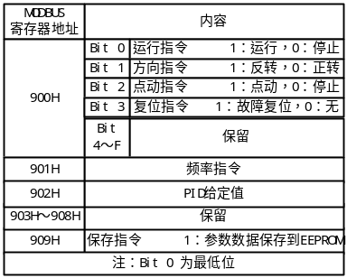
图表 9-41串行通讯指令数据定义

监视数据
d0、d1、d2、d3功能组的功能码均可作为监视数据，使用03H功能码读取内容。各功能码的MODBUS寄存器地址参见功能组列表。数据以整数传输，注意各功能码的单位。

设置数据
P0功能组的功能码可进行修改，使用10H功能码写入内容。各功能码的MODBUS寄存器地址参见功能组列表。数据以整数传输，注意各功能码的单位。

测试数据
回路测试时，接收08H功能码的测试数据，并响应回复。

变频器为主站
当变频器的地址为32时，该变频器将作为主变频器将发送以下广播数据。这时主变频器以当前运行状态发送运行、停止指令，以设定频率作为频率指令发送。MODBUS寄存器地址为900H和901H。
主变频器传送频率指令50.0Hz、设定正转运行时的信息示例如下。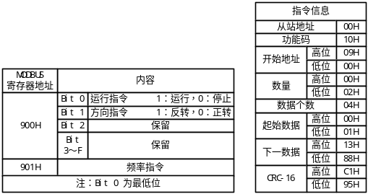
图表 9-42变频器为主站时串行命令示例

MODBUS通讯错误代码
当从机变频器接收到的数据有误时，将回应功能码为80H的数据帧，错误代码如下所示：
错误代码 | 内容
01H | 运行中，不允许写入该数据
02H | 数据溢出  1.MODBUS地址超过范围  2.数据个数超过范围  3.写入数据时，数据内容超过上下限的限制
03H | 功能码溢出
图表 9-43串行通讯错误代码

从机无响应故障检查
从站在以下情况下，忽视主站的指令信息，也不发送响应信息。
- 在指令信息中检出传送错误( 超调、成帧、校验、CRC-16)。
- 指令信息内的从站地址和变频器侧的从站地址不一致时。
- 构成信息的数据与数据的时间间隔超过24位长度时。

图表索引
图表 1-1铭牌 4
图表 1-2命名规则 4
图表 1-3 220V系列型号说明 5
图表 1-4 380V系列型号说明 5
图表 1-5技术规范 9
图表 2-1安装的间隔距离 12
图表 2-2变频器外形图 13
图表 2-3变频器安装尺寸 14
图表 2-4键盘安装尺寸（单位mm） 15
图表 3-1外围设备连接图 16
图表 3-2 标准接线示意图 17
图表 3-3 主回路端子标记说明 18
图表 3-4控制回路跳线及其他接口说明 18
图表 3-5控制回路端子说明 21
图表 4-1操作键盘示意图 22
图表 4-2按键功能说明 24
图表 4-3运行状态指示灯说明 25
图表 4-4单位指示灯说明 26
图表 4-5变频器操作状态说明 27
图表 4-6快速监视示意图 27
图表 4-7功能码设置示意图 28
图表 4-8信息查询示意图 28
图表 4-9快速调试流程图 30
图表 5-1载波频率设置参考 36
图表 5-3两线制运行模式示意图 40
图表 5-4三线制运行模式示意图 41
图表 5-5模拟量输入对应的频率 42
图表 5-6模拟量输出增益示意图 45
图表 5-7过流失速保护示意图 49
图表 5-8多段速模式示意图 52
图表 5-9摆频运行示意图 58
图表 5-10 PLC加减速时间选择 66
图表 6-1故障报警及对策 78
图表 7-1变频器定期检查 81
图表 9-1串行通讯示意图 116
图表 9-2串行通讯信息格式 117
图表 9-3串行通讯功能码说明 118
图表 9-4串行通讯读取指令示例 121
图表 9-5串行通讯回路测试示例 122
图表 9-6串行通讯写入指令示例 123
图表 9-7串行通讯指令数据定义 125
图表 9-8变频器为主站时串行命令示例 127
图表 9-9串行通讯错误代码 128

深圳市南方安华电子科技有限公司
SHENZHEN NOWFOREVER ELECTRONICS TECHNOLOGY CO.,LTD
—————————————————————————————
为持续改善产品，本公司保留变更设计规格之权限。

